ГРУППА 2 ГОДА ОБУЧЕНИЯ

1) Учим тему из Гарри Поттера

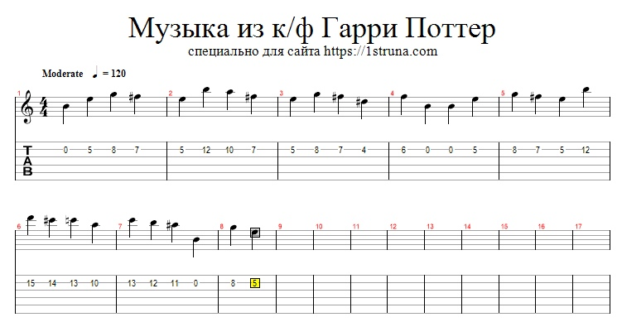

Пример: https://www.youtube.com/watch?time_continue=1&v=wcfL547f6JA&feature=emb_logo

2) Учим песню БРЕМЕНСКИХ МУЗЫКАНТОВ. Бой "шестёрка". Особое внимание на прожатие аккорда F. ВНИМАНИЕ! Последний проигрыш отличается от предыдущих.

C Em
Ничего на свете лучше нету,
Dm G
Чем бродить друзьям по белу свету.
Em Am
Тем, кто дружен, не страшны тревоги!
Dm G C Am
Нам любые дороги дороооги,
Dm G C
Нам любые дороги дороги!

Am
Ла-ла-ла-ла-ла-ла
Dm G G G G G
Ла-ла-ла-ла-ла ла-ла-ла е-е-е-е-е

C Em
Наш ковер - цветочная поляна,
Dm G
Наши стены - сосны-великаны,
Em Am
Наша крыша - небо голубое,
Dm G C Am
Наше счастье - жить такой судьбооою,
Dm G C
Наше счастье - жить такой судьбою!

Am
Ла-ла-ла-ла-ла-ла
Dm G G G G G
Ла-ла-ла-ла-ла ла-ла-ла е-е-е-е-е

C Em
Мы свое призванье не забудем!
Dm G
Смех и радость мы приносим людям!
Em Am
Нам дворцов заманчивые своды
Dm G C Am
Не заменят никогда свобоооды,
Dm G C
Не заменят никогда свободы!

Am
Ла-ла-ла-ла-ла-ла
Dm
Ла-ла-ла-ла-ла
G
Ла-ла-ла-ла-ла-ла-ла-ла
Em
Ла-ла-ла-ла-ла
Am
Ла-ла-ла-ла-ла-ла-ла-ла
F
Ла-ла-ла-ла-ла
G G G G G
Ла-ла-ла е-е-е-е-е

